Hãy thực hiện bảng tính theo yêu cầu sau.

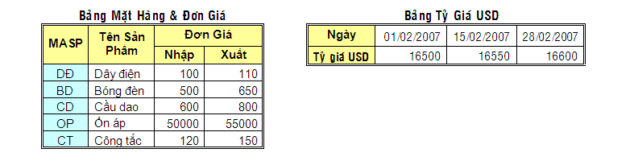
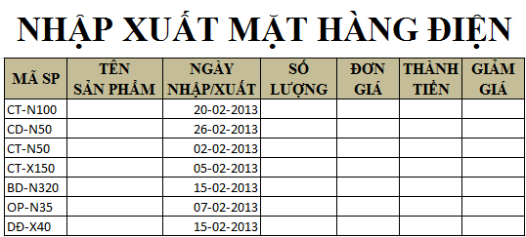

Mã

Ghi chú:

_ 02 ký tự đầu của MÃ SP cho biết Mã.

_ Ký tự thứ 4 của MÃ SP cho biết Nhập (N) hay Xuất (X).

_ Các ký tự số cuối cùng của MÃ SP cho biết SỐ LƯỢNG.
Yêu cầu:

1) [1.0 điểm] TÊN SẢN PHẨM: Dựa vào 2 ký tự đầu của MÃ SP để tra trong Bảng
Mặt Hàng & Đơn Giá, chọn tên phù hợp.

2) [1.0 điểm] SỐ LƯỢNG: là ký tự số cuối cùng của MÃ SP (đổi sang kiểu số).

3) [1.0 điểm] ĐƠN GIÁ: Dựa vào TÊN SẢN PHẨM để tra trong BẢNG MẶT HÀNG
& ĐƠN GIÁ, nếu ký tự cuối của MÃ SP là N thì chọn cột giá nhập ngược lại chọn cột
giá xuất.

4) [1.0 điểm] THÀNH TIỀN = Số Lượng*Đơn giá*Tỷ giá (TỶ GIÁ dựa vào NGÀY
NHẬP/XUẤT để tra trong BẢNG TỶ GIÁ USD).

5) [1.0 điểm] GIẢM GIÁ: Nếu mặt hàng có NGÀY NHẬP/XUẤT từ 10/02/2013 đến
ngày 20/02/2013 thì Giảm Giá 5% trên Thành tiền, ngược lại không giảm giá.

6) [1.0 điểm] Sắp xếp bảng tính tăng dần theo NGÀY NHẬP/XUẤT, nếu trùng NGÀY
NHẬP/XUẤT thì sắp xếp giảm dần theo SỐ LƯỢNG.

7) [1.0 điểm] Trích lọc những sản phẩm công tắc và được giảm giá ( GIẢM GIÁ >0 ).

Kết quả rút trích đặt vào vùng còn trống ở cuối bảng tính.

8) [1.0 điểm] Thống kê SỐ LƯỢT NHẬP/XUẤT các mặt hàng theo mẫu sau:

SỐ LƯỢT NHẬP | ?
SỐ LƯỢT XUẤT | ?

9) [1.0 điểm] Vẽ biểu đồ dạng hình tròn cho bảng thống kê trên.

10) [1.0 điểm] Định dạng:

a. [0.5 điểm] Đinh dạng cột SỐ LƯỢNG sao cho không nhập được số âm. Nếu nhập số âm sẽ thông báo yêu cầu nhập lại.
b. [0.5 điểm] Định dạng cột NGÀY NHẬP/XUẤT sao cho ô nào có ngày trước

ngày 20 sẽ có màu Đỏ.

Họ và tên: Số báo danh:

